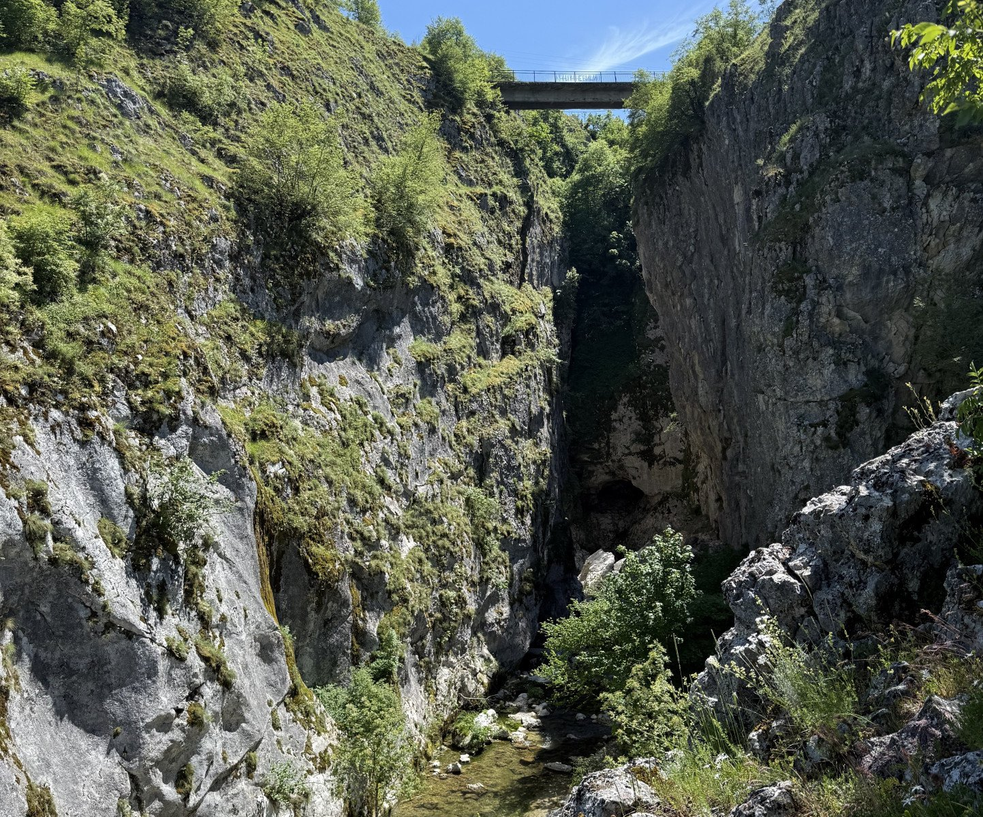

Pitanja i odgovori – Konkurs za idejno rješenje mosta preko kanjona „NEVIDIO“

Svi učesnici su imali mogućnost da postave pitanja u vezi sa konkursnim zadatkom do petka, 26. septembra 2025. godine

U predviđenom periodu nije bilo postavljenih pitanja.

Rok za predaju radova je ponedeljak 1. decembar 2025. godine, do 12:00h.

